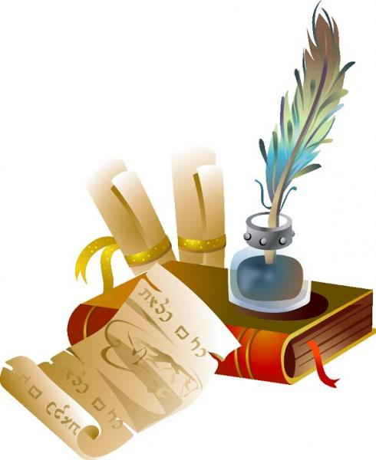
2013/2014
Санкт-Петербургская олимпиада по русскому языку и литературе для детей с ограниченными возможностями здоровья
11 - 12 класс

Фамилия, имя __________________________________________________
Школа_________________________________________________________
Класс ___________
Задание1.
Имеют ли каникулы какое-либо отношение к собакам?

Задание 2.
Определи и напиши, в каком литературном произведении встречается эта поговорка? Напиши название произведения и автора.
«Лёг – свернулся, встал – встряхнулся»

Задание 3.
Прочитай и объясни значение и происхождение фразеологического оборота:

«Как швед под Полтавой»

Задание 4.
Найдите и исправьте ошибки в предложениях. Объясните, в чём состояла ошибка и какие изменения вы внесли.

А). Онегину же больше нравится сестра Ольги, которая кажется ему недостойной поэтического идеала.
Б). В сказках Щедрина сатирически изображаются не только не знающие жизни помещики и генералы, а также запуганные обыватели.
В). Мой друг, подумай о том, что в этой жизни ты хочешь и что реально нужно тебе и твоим близким.
Г). Левин ощущал преимущество спокойной, размеренной жизни в деревне над пустой светской жизнью Петербурга и Москвы.
Д). Опираясь на биографию поэта, можно сделать вывод, что дружба значила для него больше, чем родственные узы.

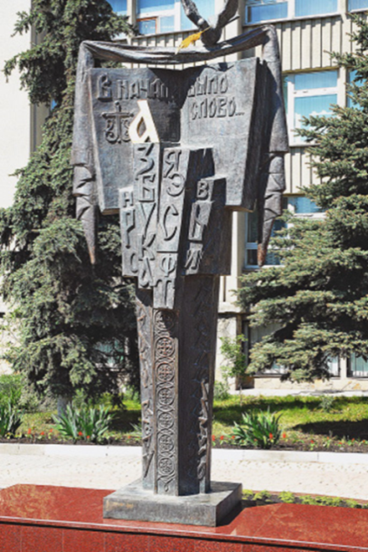
Задание 5.
«Основная мысль памятника - это благодать Божия, открывшая нам, даровавшая нам Слово. Благодать Божию олицетворяет голубь, слетевший на Книгу, из которой к нам льются Буквы.
В потоке букв различимы два слова в виде креста - Азбука и Русь» (из газеты «Литературная Россия»).

О каком памятнике идет речь? В каком городе он стоит?

Задание 6.
Можно сказать
пойти по воду, по грибы, по ягоды…
А можно ли сказать «пойти по цветы, по хворост, по молоко, по книги…»?
Задание 7.
Являются ли однокоренными слова:

оса, ось, осина, осёл, основа, остов, остров, острый?
Докажите.

Задание 8.
Найдите лишнее. Объясните, по какому принципу выстроена каждая из этих цепочек.
«Поздний час», «Антоновские яблоки», «Мадрид», «Натали».
Чацкий, Обломов, Печорин, Базаров.
Мольер, Карамзин, Державин, Фонвизин.
Шолохов, Фадеев, Горький, Булгаков.

Задание 9.
В Германии встречаются фамилии славянского происхождения типа Гладров или Яхнов. А как сказать по-русски в творительном падеже: «Я познакомился с профессором…»?

Задание 10.
Определите значение выделенных слов в цитатах из произведений А.С. Пушкина в данном контексте:

1) Таков поэт: как Аквилон,
Что хочет, то и носит он.
2) Венчанный лаврами, в блестящей багрянице...
Ветулий молодой...
3) Как сатирой безымянной
Лик зоила я пятнал.
4) Он перешёл, он изменил,
К ногам он Карлу положил бунчук покорный.
5) Столбом усы, виски горою,
Жестокий ментик за спиною.
6) И демон метроманов
Не властвует тобой.
7) Вот и музы, и хариты
В гроб любимца увели.
8) Спасенья нет: доносчик и его клеврет умрут.

Задание 11.
В пословицах
«Кто старое помянет, тому глаз вон» и «У семи нянек дитя без глазу» упоминается один и тот же глаз или разные?
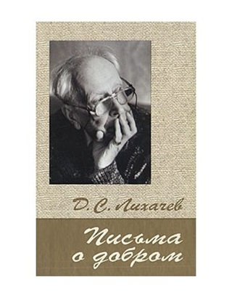

Задание 12.
Напиши сочинение-рассуждение, раскрывая смысл высказывания академика Дмитрия Сергеевича Лихачёва в «Письмах о добром»: «В жизни всего ценнее доброта, и при этом доброта умная, целенаправленная».

Желаем удачи!

О Т В Е Т Ы:
________________________________________________________________________________________________________________________________________________________________________________________________________________________________________________________________________________________________________________________________________________________________________________________________________________________________________________________________________________________________________________________________________________________________________________________________________________________________________________________________________________________________________________________________________________________________________________________________________________________________________________________________________________________________________________________________________________________________________________________________________________________________________________________________________________________________________________________________________________________________________________________________________________________________________________________________________________________________________________________________________________________________________________________________________________________________________________________________________________________________________________________________________________________________________________________________________________________________________________________________________________________________________________________________________________________________________________________________________________________________________________________________________________________________________________________________________________________________________________________________________________________________________________________________________________________________________________________________________________________________________________________________________________________________________________________________________________________________________________________________________________________________________________________________________________________________________________________________________________________________________________________________________________________________________________________________________________________________________________________________________________________________________________________________________________________________________________________________________________________________________________________________________________________________________________________________________________________________________________________________________________________________________________________________________________________________________________________________________________________________________________________________________________________________________________________________________________________________________________________________________________________________________________________________________________________________________________________________________________________________________________________________________________________________________________________________________________________________________________________________________________________________________________________________________________________________________________________________________________________________________________________________________________________________________________________________________________________________________________________________________________________________________________________________________________________________________________________________________________________________________________________________________________________________________________________________________________________________________________________________________________________________________________________________________________________________________________________________________________________________________________________________________________________________________________________________________________________________________________________________________________________________________________________________________________________________________________________________________________________________________________________________________________________________________________________________________________________________________________________________________________________________________________________________________________________________________________________________________________________________________________________________________________________________________________________________________________________________________________________________________________________________________________________________________________________________________________________________________________________________________________________________________________________________________________________________________________________________________________________________________________________________________________________________________________________________________________________________________________________________________________________________________________________________________________________________________________________________________________________________________________________________________________________________________________________________________________________________________________________________________________________________________________________________________________________________________________________________________________________________________________________________________________________________________________________________________________________________________________________________________________________________________________________________________________________________________________________________________________________________________________________________________________________________________________________________________________________________________________________________________________________________________________________________________________________________________________________________________________________________________________________________________________________________________________

